巻かない!?ロールキャベツ
材料
キャベツ 中１個 ケチャップ １カップ
ジャガイモ 中２個 塩 小さじ１
玉ネギ 中１個 コショウ 少々
ニンジン 小１本 砂糖 小さじ１
ひき肉（赤身） １５０ｇ 水 ６００cc

①キャベツを６～８等分して芯を取っておく
②ジャガイモ・玉ネギ・ニンジンは一口大に切っておく
③大きめの鍋に水・ジャガイモ・玉ネギ・ニンジンを入れ火にかける
④煮立ってきたら、ひき肉をほぐしながら入れアクを取る
⑤キャベツをほぐしながら加え火が通るまで煮る
⑥火が通ったら塩・コショウ・砂糖・ケチャップを加え味がなじむまで煮る
（とろみのあるスープが好きな方は、片栗粉を少量加えてください）
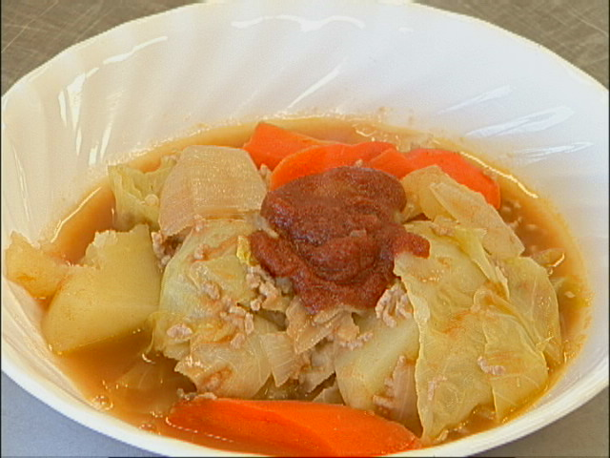
⑦味がなじんだら皿に盛り、お好みで
ケチャップをかけて完成です

茎わかめの佃煮
材料
茎わかめ ５００ｇ
醤油 ２００cc
みりん ２００cc
砂糖 ９０ｇ

①茎わかめは、お好みの長さに切り５分ほどゆでた後、水洗いし塩を良く洗い落とす（この方法が、一番塩抜きが出来ると思います）
②水気を切った①を鍋に入れ調味料を２回に分けて加えながら、４０分ほど中火で煮る。汁がなくなったら出来上がりです

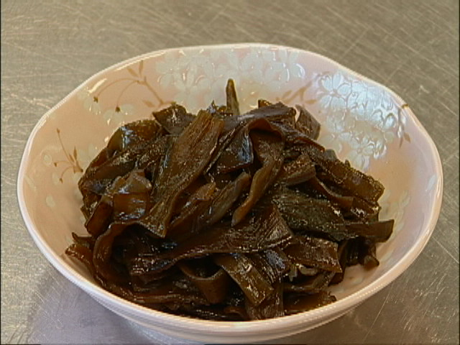

ホタルイカのマヨキムあえ

材料
ホタルイカ １パック キムチの素 大さじ１
菜花 １束 マヨネーズ 小さじ１
玉ネギ １／２個

①菜花はさっと湯がき、水気をとり、適当な大きさに切る
②玉ネギを薄くスライスし、ホタルイカとあえる
③キムチの素・マヨネーズを加えてあえる
④器に菜花を敷き、その上に③を盛って出来上がり

